КУРБАНОВА ЗУЛЬГИЖАТ АХМЕДГАДЖИЕВНА -
педагог-организатор

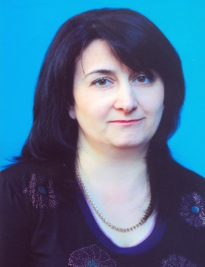

Общий стаж: 25 лет
Педагогический стаж: 25 лет
Образование: высшее
Категория: первая

Заместитель директора по воспитательной работе Курбанова Зульгижат Ахмедгаджиевна работает в данной школе с 1994 года. Всегда спокойный, полный внутренней культуры тон ее позволяет привлекать внимание ребят, казалось бы, без всякого напряжения. Зульгижат Ахмедгаджиевна хорошо организует контроль за работой классных руководителей. Под её четким руководством проходят все внеклассные мероприятия. Немалую роль в её работе играют и личные качества учителя: дисциплинированность, стремление к знаниям, любовь к детям. Тактичная, внимательная, доброжелательная, общительная, пользуется авторитетом среди коллег, родителей и учащихся школы.
Концепция воспитательной системы в школе: "Воспитать Человека - воспитать будущее России".
Направление системы воспитательной работы: "формирование способностей к совершенствованию и самосовершенствованию" от педагогического коллектива требует осуществление индивидуального подхода к развитию личности каждого ученика. В ходе воспитательной работы коллектив школы обращает внимание на выявление и развитие у каждого учащегося знаний, культуры, творческих способностей, открывает широкие возможности для самореализации личности.
Основной смысл проводимой воспитательной работы в школе: целенаправленная установка на формирование социально грамотной и социально мобильной личности.
Важнейшим аспектом воспитательной работы является создание условий для формирования у учащегося способности нести личную ответственность за собственное благополучие и благополучие общества, формирование социальной мобильности и адаптации.
Данное направление предполагает многообразные формы, методы, средства и приемы воспитательной работы. Объединения дополнительного образования - кружки и спортивные секции, именно эта форма помогает ученикам выявить свою индивидуальность, а затем реализовать свои возможности и способности. Для многих учащихся кружковая деятельность является первым шагом для раскрытия своей личности. Инновационный подход и творческий подход к делу отличает руководителей кружковой работы.
В соответствии с общей целью в качестве основных в школе приняты следующие направления воспитания учащихся:
1. гражданско-правовое воспитание;
2. патриотическое воспитание;
3. экологическое воспитание;
4. спортивно-оздоровительное воспитание;
5. художественно-эстетическое воспитание;
6. профориентация;
7. работа с родителями;
8. ученическое самоуправление.

Справедлив вывод: чем больше в учебном заведении работают различных кружков и секций, чем шире деятельностный диапазон внеклассной работы, тем больше возможностей открывается для каждого воспитанника проявить и развить свои способности, наклонности и интересы. Сегодня на базе нашего учебного заведения включает следующие направления деятельности:

№ | Наименование кружка | Кол. часов | Руководитель кружка | Колич.  детей | Время провед.
1 | Краеведение | 1 | Джалилова Р. К. | 15 | четверг  13.50
2 | Информатика | 3 | Гаджибагамаева П. К. | 9 | понед., вт., пт.  13.50
3 | Вокально-хореографический | 12 | Шахбанов С. А. | 30 | понед., вторник,  суббота  13. 50
4 | Музыкальный | 2 | Рабаданова С. Р. | 18 | пятница, суб.  14.00
5 | "Начально-техническое творчество" | 1 | Сулейманова Р. Р. | 17 | понед.  12. 00
6 | "Начально-техническое творчество" | 1 | Шамилова А. У. | 17 | вторник,  12.00
7 | "Начально-техническое творчество" | 1 | Алиева А. А. | 13 | четверг  12.00
8 | "Азбука здоровья" | 1 | Алиева А. А. | 13 | пятница  12. 00
9 | "Начально-техническое творчество" | 1 | Ванатиева Г. С. | 12 | четверг  12.00
10 | "Азбука здоровья" | 1 | Ванатиева Г. С. | 12 | пятница  12.00
11 | «Занимательная грамматика» . | 1 | Сулайбанова А. Т. | 14 | четверг  12.00
12 | «Я гражданин России». | 1 | Сулайбанова А. Т. | 14 | пятница  12.00
13  14 | «Люби и знай свой родной край»  «По ступенькам добра и справедливости». | 1  1 | Сулейманова С. Ш.  Сулейманова С. Ш. | 20  20 | четверг  12.00  среда  12.00

Оценка состояния воспитательной работы в школе осуществляется следующим образом:

* – через проведение социологических опросов всех участников образовательного процесса с целью выявления и учета их мнения об организации воспитательной работы школы, значимости здорового образа жизни, организации взаимодействия с классными руководителями;
* – через выявление уровня воспитанности учащихся;
* – изучение удовлетворенности родителей работой образовательного учреждения;
* – ежегодно проводится общий анализ воспитательного процесса в школе, что позволяет внести изменения и дополнения при составлении плана работы со учащимися на следующий учебный год.

«Учение – это один из лепестков того цветка, который называется воспитанием в широком смысле этого понятия. В воспитании нет главного и второстепенного, как нет главного лепестка среди множества лепестков, создающих красоту цветка».

В.А. Сухомлинский

Любовь воспитывается любовью.
Личность воспитывается Личностью.
Благородство воспитывается благородством.
Ш.А. Амонашвили

"От правильного воспитания детей
зависит благосостояние народа"
Локк Д.

Воспитание-дело трудное, и улучшение его
условий-одна из священных обязанностей каждого
человека, ибо нет ничего более важного как
образование самого себя и своих близких.

Сократ.

Обращение к родителям
Уважаемые родители!

Именно Вы - самые первые, самые главные учителя. Семья была и остаётся основным центром воспитания ребёнка, где он приобщается к миру духовно - нравственных ценностей, к традициям и обычаям родной культуры; семья - это мир любви, доверия, жертвенности, который ребёнок не найдёт даже у самых профессионально-подготовленных педагогов.
Уважаемые родители! Детям так необходимо тепло Вашего дома, ваша любовь и доверие. Поддерживайте своего ребёнка, помогайте ему быть человеком, гражданином своей страны. Не упускайте время, когда Ваши дети верят, что родители знают и могут всё.

Миссия
Выявление и развитие способностей каждого обучаемого, создание условий для формирования свободной, физически здоровой, духовно богатой и интеллектуально развитой личности.
Девиз
«Вперёд к здоровому образу жизни и
качественному образованию»

Структура плана воспитательной работы
классного руководителя

1. Основная цель воспитательной деятельности школы.
2. Задачи воспитательной деятельности школы.
3. Анализ воспитательной работы за прошлый год.
4. Направления воспитательной работы.
5. Циклограмма.
6. Характеристика класса.
7. Социальный паспорт класса.
8. Занятость учащихся класса.
9. Занятость учащихся во внеурочное время.
10. Индивидуальная работа с учащимися класса.
11. План работы родительского комитета.
12. Тематика родительских собраний.
13. Диагностика.

Список классных руководителей

№ | Ф. И. О. | Класс | Количество уч-ся
1 | Шамиловуа А. У. | 1 «а» | 17
2 | Сулейманова Р. Р. | 1 "б" | 17
3 | Алиева А. А. | 2 «а» | 13
4 | Ванатиева Г. С. | 2 "б" | 12
5 | Сулайбанова А. Т. | 3 | 14
6 | Сулейманова С. Ш. | 4 | 20
7 | Курбанова М. Н. | 5 «а» | 15
8 | Исмаилова Г. А. | 5 «б» | 13
9 | Лугуева Н. А. | 6 | 11
10 | Рабаданова С. Р. | 7 | 13
11 | Джалилова Р. К. | 8 | 13
12 | Гаджибагамаева П. К. | 9 | 16
13 | Ахмедова Х. А. | 10 | 5
14 | Ахмедова З. И. | 11 | 9

Состав общешкольного родительского комитета
Зеленоморской СОШ

№ | Ф.И.О. | Год  рожд. | Образование | Социальный статус | Количество детей
1 | Курбанов Куран Ахмедгаджиевич | 1978 | Высшее | Инспектор  САБ Аэропорт | 3
2 | Ибрагимова Умукурсум Багамаевна | 1979 | Высшее | Учитель  г. Каспийск | 3
3 | Сулейманова Луиза Абакаровна | 1985 | Средне-специальное | Воспитатель  ДОУ «Лачин» | 3
4 | Ибрагимова Кистаман Курбановна | 1979 | Высшее | Учитель  п. Манас | 3
5 | Сулейманова Рукият Рамазановна | 1986 | Высшее | Учитель ЗСОШ | 2
Председатель ОРК – Курбанов Куран Ахмедгаджиевич
Члены ОРК – 1. Ибрагимова Умукурсум Багамаевна
2. Сулейманова Луиза Абакаровна
3. Ибрагимова Кистаман Курбановна
4. Сулейманова Рукият Рамазановна

РЕКОМЕНДАЦИИ ПО РАБОТЕ С ТРЕВОЖНЫМИ ДЕТЬМИ

1. Хвалит е ребенка даже за незначит ельный успех.
2. Спрашивайт е ребенка в середине урока.
3. Избегайт е заданий на время, особенно заданий с необходимост ью выбират ь правильный от вет из нескольких приведенных.
4. Сравнивайт е результ ат ы ребенка т олько с его собст венными результ ат ами (неделю, месяц назад).
5. Предъявляйт е адекват ные возможност ям ребенка т ребования.
6. Используйт е на уроках визуальную поддержку.
7. Перед началом урока выполняйт е с дет ьми задания на снижение
т ревожност и.
8. Снижайт е количест во замечаний.
9. Введит е ежедневный (или еженедельный) ритуал «Бюро хороших новост ей».
10. Заведит е в классе «Банк успеха»
11. Чаще обращайт есь к ребенку по имени.
12. Наказывая ребенка, не унижайт е его.
13. Ст арайт есь не ст ыдит ь ребенка, особенно в присут ст вии одноклассников.
14. Пост епенно приобщайт е ребенка к новым заданиям.
15. По возможност и объясняйт е новый мат ериал на знакомых примерах.
16. Избегайт е длинных нот аций!
17. Ст арайт есь соразмерят ь основные т ребования с т ребованиями других учит елей-предмет ников.
18. Обговаривайт е заранее с дет ьми, как будет проходит ь конт рольная работ а, экзамен.
19. Выберит е подходящий способ проверки знаний ребенка, удобный для него (письменный от вет, от вет с мест а, подгот овленный дома доклад и др.).
20. Обратит е внимание на ваш ст иль преподавания (авт орит арный
ст иль может усилит ь т ревожност ь ребенка).

Рекомендации родителям учащихся средних и старших классов

1. Постарайтесь создать условия, облегчающие учебу ребенка:
- бытовые: хорошее питание, щадящий режим, полноценный сон, спокойная обстановка, уютное и удобное место для занятий и т.п.;

- эмоциональные: проявляйте веру в возможности ребенка, не теряйте надежду на успех, радуйтесь малейшим достижениям, высказывайте любовь и терпение в ожидании успеха, не оскорбляйте его в случае неудачи и т.п.;

- культурные: обеспечьте ребенка справочниками, словарями, пособиями, атласами, книгами по школьной программе, кассетами; используйте магнитофон для учебных занятии, вместе смотрите учебно-познавательные программы по ТВ, обсуждайте увиденное и т.п. Некоторые рекомендации, предложенные для младших классов, продолжают быть актуальными и в средних. Например, Вы можете меньше, реально помочь своему ребенку, но ослаблять внимание, контроль за учебной деятельностью преждевременно.

2.Слушайте своего ребенка:пусть он пересказывает то, что надо заучить, запомнить, периодически диктуйте тексты для записывания, спрашивайте по вопросам учебника и т.п.
Регулярно знакомьте с расписанием уроков, факультативов, кружков, дополнительных занятий для контроля и для оказания возможной помощи.

4. Делитесь знаниями с детьми из области, в которой Вы преуспели, обогащайте их.

5. Помните, что не только оценка должна быть в центре внимания родителей, а знания, даже если сегодня ими воспользоваться невозможно. Поэтому думайте о будущем и объясняйте детям, где и когда можно будет воспользоваться знаниями.

6. Не оставляйте без внимания свободное время ребенка, помогите сделать его полезным и содержательным, принимайте участие в его проведении.

7. Не сравнивайте своего ребенка и его успехи с другими, лучше сравнить его с самим собой — это более обнадеживает.

8. В средних классах подростки могут совместно выполнять домашнюю работу. Это повышает ответственность - ведь задания делают не только для себя, но и для других. Наберитесь терпения, когда они занимаются даже по телефону: уточняют, обсуждают, спорят.

9. Пытаясь объяснить разные способы решения задачи, не отказывайтесь от своего решения.Это стимулирует активность школьника.

10. Дайте почувствовать ребенку, что любите его независимо от успеваемости, замечаете познавательную активность даже по отдельным результатам.

11. Помните, что по научно обоснованным нормам над выполнением всех домашних заданий ученики 5-6-х классов должны работать до 2,5 часов, 7-8 — до 3, 8-9-х классов — до 4 часов. Сравните, насколько близки данные нормы к количеству часов, которые затрачивает Ваш ребенок на домашнюю работу. Помогайте придерживаться рекомендаций: это важно для здоровья, психического равновесия и хорошего отношения ребенка к учебе.

12. Создавайте традиции и ритуалы семьи, которые будут стимулировать учебную активность детей. Используйте позитивный опыт Ваших родителей, знакомых.

Ребенок, испытавший радость творчества даже
в самой минимальной степени, становится другим,
чем ребенок, подражающий актам других.
Б. Астафьев

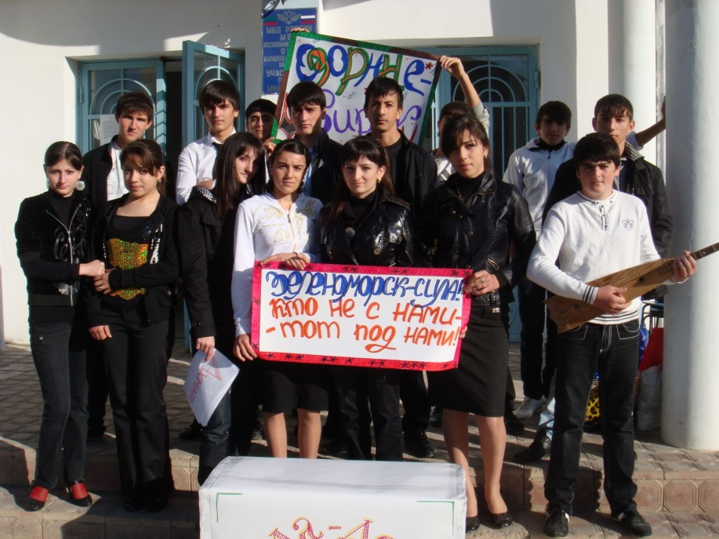

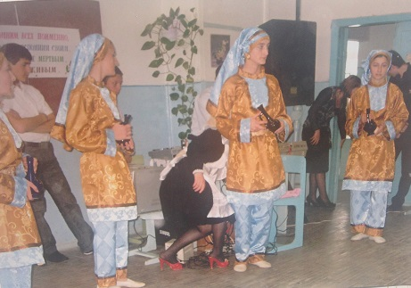

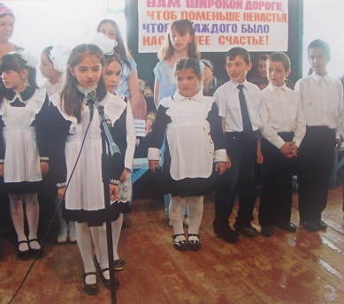

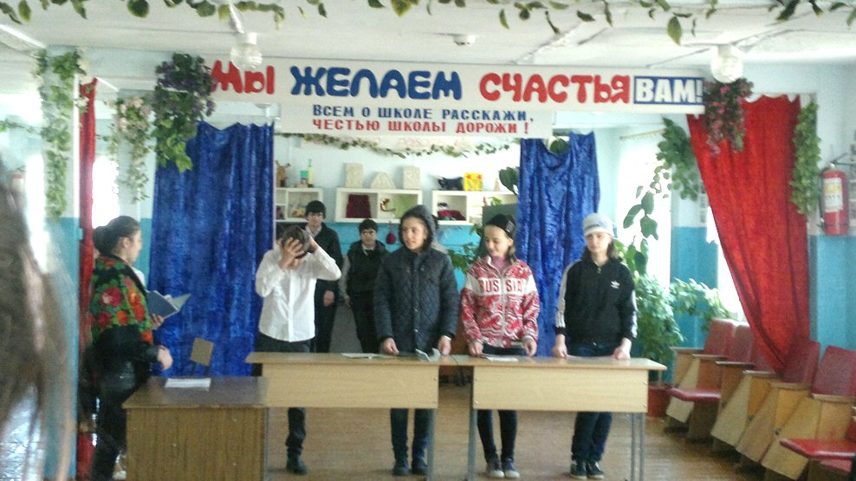

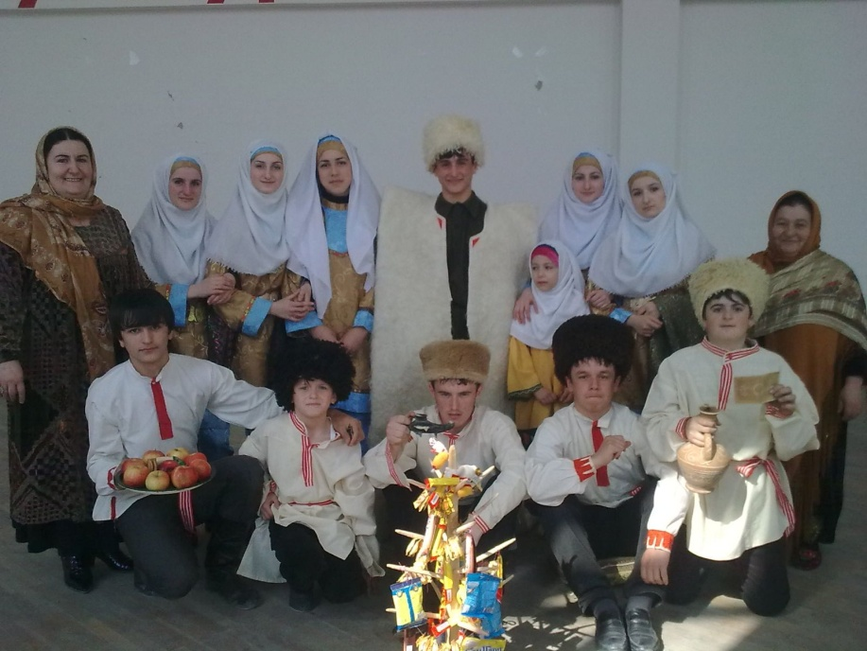

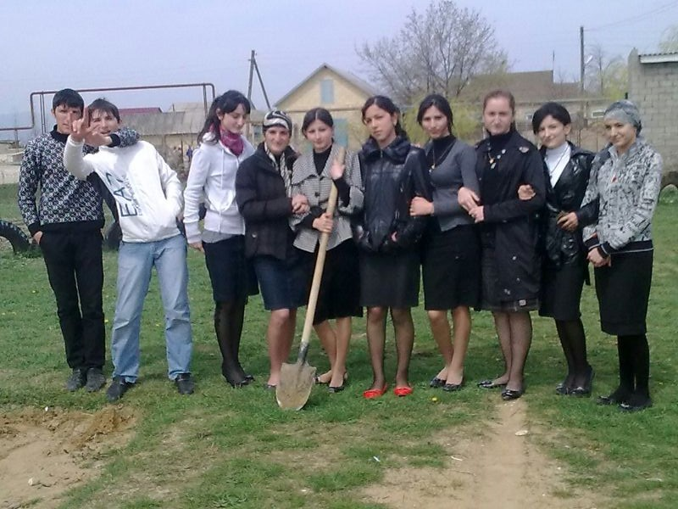

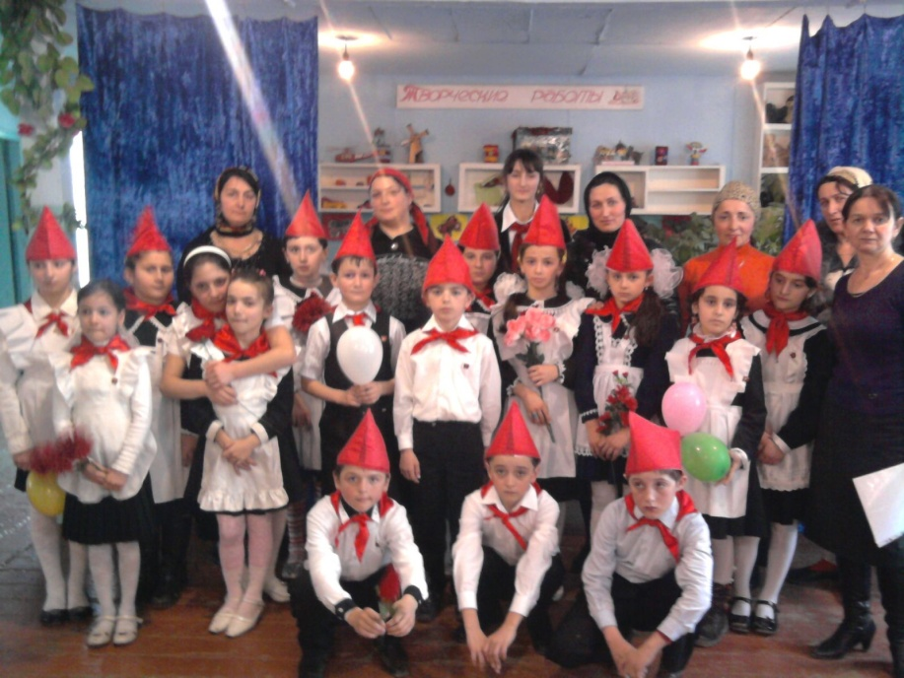

Интернет ресурсы для классных руководителей
Официальные сайты государственной власти:
http://president.kremlin.ru/ - Официальный сайт Президента Российской Федерации
http://www.gov.ru/ - Сервер Государственной власти Российской Федерации
http://www.government.gov.ru - Правительство Российской Федерации
http://www.duma.gov.ru Комитет по образованию и науке Государственной Думы РФ
http://www.mon.gov.ru - Министерство образования и науки Российской Федерации
http://www.youthrf.nm.ru - Департамент по молодежной политике, воспитанию и социальной защите детей Минобрнауки России
http://www.obrnadzor.gov.ru- Федеральная служба по надзору в сфере образования и науки
http://www.ed.gov.ru - Федеральное агентство по образованию
http://fes.mto.ru - Федеральный экспертный совет по учебной литературе (ФЭС)
http://www.ntf.ru- Национальный фонд подготовки кадров
http://school.iatp.by/
http://it-n.ru/
http://www.nigma.ru
http://www.ed.gov.ru/- Министерство образования Российской Федерации
http://edu.tomsk.gov.ru/- Департамент общего образования Томской области
http://edu.tomsk.ru/- Томский областной институт повышения квалификации и переподготовки работников образования (ТОИПКРО)
http://ed-union.ru/- Профсоюз работников народного образования и науки РФ
http://detstvo.ru/- Детство.ру - Сайт для детей, пап и мам
http://www.globaledu.ru/ - Официальный портал проекта "Образование без границ"
Образовательные порталы:
http://www.edu.ru/- Образовательный федеральный портал "Российское образование"
http://www.school.edu.ru/- Национальный портал "Российский общеобразовательный портал"
http://en.edu.ru/- Естественнонаучный образовательный портал
http://ege.edu.ru/- Портал информационной поддержки единого государственного экзамена
http://www.ict.edu.ru/- специализированный портал "Информационно-коммуникационные технологии в образовании"
http://www.valeo.edu.ru/ - Специализированный портал "Здоровье и образование"
http://www.vidod.edu.ru/- Портал "Дополнительное образование детей"
www.gramota.ru - Cправочно-информационый портал "Грамота.ru”
http://www.ucheba.com/- Образовательный портал "УЧЕБА”
http://www.alledu.ru - "Всё образование в интернет". Образовательный информационный портал. (Каталог ссылок, новости, детская общественная приёмная, информация о лидерах образования, анонсы, объявления о работе)
http://www.distance-learning.ru/- Информационный портал "Дистанционное образование"
http://college.ru/- первый в России образовательный Internet-портал, включающий обучение школьников (математика, физика, астрономия, химия, биология и другие предметы) и курсы для профессионального образования
http://planeta.edu.tomsk.ru/ -Образовательный портал Томской области "Школьная планета"

Сетевые сообщества учителей:
http://pedsovet.org/- Всероссийский Интернет-педсовет
http://www.intergu.ru- Интернет-государство учителей. Основная цель создания такого государства заключается в оказание поддержки профессиональной деятельности учителя, в предоставление возможности самореализации и самоутверждения через совместную сетевую практическую деятельность, в создании и поддержке новых образовательных инициатив
http://www.it-n.ru/- Сеть творческих учителей создана для педагогов, которые интересуются возможностями улучшения качества обучения через использование информационных и коммуникационных технологий (ИКТ)
Средства массовой информации образовательной направленности:
http://newseducation.ru- Большая перемена: Сайт информационной поддержки ФЦПРО
Конкурсы, олимпиады:
http://www.bestschool.org.ru - Bсероссийский конкурс "Лучшие школы России"
http://www.olimpiada.ru - Олимпиады для школьников: информационный сайт
http://www.unk.future4you.ru - Наука, культура: Всероссийский открытый конкурс исследовательских и творческих работ учащихся
Энциклопедии, словари:
http://www.edu-all.ru - Портал ВСЕОБУЧ - все об образовании
http://www.online.multilex.ru - MультиЛекс Online: электронные словари онлайн
http://www.slovari.gramota.ru - Cловари русского языка на портале "Грамота.ру"
http://www.glossary.ru - Служба тематических толковых словарей "Глоссарий.ру"
http://www.vidahl.agava.ru - Толковый словарь живого великорусского языка В.И.Даля
http://www.slovari.yandex.ru - Яндекс.Словари
http://www.megabook.ru - Мегаэнциклопедия "Кирилл и Мефодий"

